HARRY E IL BALLO AL PALAZZO

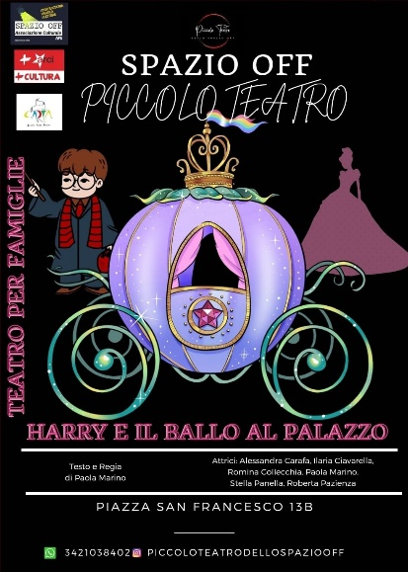**“Harry e il ballo al palazzo”,** giovedì 9 marzo 2023 e venerdì 10 dalle ore 10.20 e alle ore12.20 presso l’auditorium dell’I.C. “P. Nenni, il Piccolo Teatro, Spazio Off ha esordito con una rivisitazione della fiaba classica “Cenerentola”. “Campanellino, grillo parlante…” dei nostri tempi, come mi piace identificarla, Paola Marino ci ha regalato qualcosa di prezioso: un’interpretazione, originale e coinvolgente della fiaba riadattata però all’insegna della contemporaneità sia nei temi affrontati che nella coreografia. Gli attori sono scesi dal palco per vivere l’esperienza drammaturgica tra ragazzi affascinati, coinvolti e sopraffatti sia dai tessuti festosi che svolazzavano sulle loro piccole teste che dalla musica disco a “palla”. Braccia alzate, sorrisi profondi e partecipazione da parte degli alunni di prima hanno acceso ulteriormente la narrazione che ha raggiunto il culmine con l’ingresso di una fata madrina, opss…del maghetto Herry, un recitare **“en traversi”** alla stregua del classico teatro greco, in versione romanesca che ha condotto la bella Cenerentola al ballo. Punti di vista differenti, finale aperto…hanno emozionato in maniera inaspettata i piccoli partecipanti fin troppo spesso relegati a ruoli passivi di ascolto.

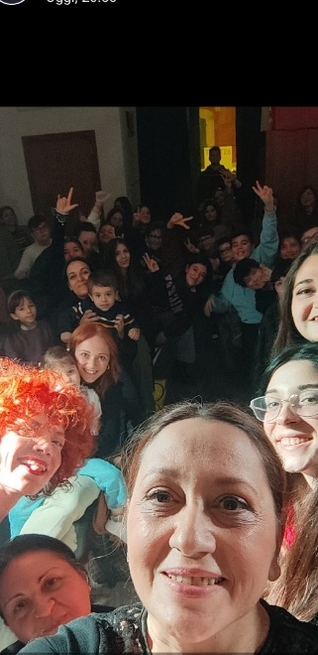**Nicola** “ Questa esperienza mi ha permesso di apprezzare il teatro e guardarlo con occhi diversi, non percependolo come qualcosa di noioso e vecchio, ma un mezzo espressivo che colora l’anima.”

**Giovanni** “Questa è stata una esperienza bellissima e soprattutto diversa dalle solite rappresentazioni che ci vengono propinate con la scusa di iniziarci a questo o a quello…la ritengo adatta alla nostra età per colore, modalità, scelte musicali, contenuti narrativi perché divertente”

**Beatrice** “Interessante e coinvolgente è stata, inoltre, l’attività laboratoriale svolta al termine dello spettacolo durante la quale è stato bello scoprire come trasformare un testo narrativo in un testo teatrale. Insomma si è trattato di un progetto didattico-educativo che ha riscosso un enorme successo!

**Nicole** “ Il teatro, la drammaturgia un mondo favoloso che mi ha sempre affascinato. Tanti personaggi, tante maschere, tanti ruoli in una persona sola. Una magia”.

**Martina** “ Un mondo questo del teatro che vivo anche attraverso la mia mamma, lei ha la stessa passione e infatti recita presso una compagnia locale – il baffo- esperienza che spero di fare anche io, un giorno.”

**Raffaele** “ Mi è piaciuto molto la musica disco e le luci che sono state usate, ho ballato sulla sedia e mi sono divertito”

**Giorgia, Giovanni, Niccolò, Vincenzo, Marilyn, Vanessa, Andrea, Rosanna, Antonio, Emanuele, Gabriele, Mariateresa, Domenico e Desideria** hanno ribadito l’entusiasmo e l’atmosfera che li ha coinvolti al punto tale da desiderare al più presto di replicare l’esperienza vissuta. Conoscenze, competenze e divertimento hanno caratterizzato il pomeriggio.

**Prof.ssa Tricarico Luciana**

